Сценарий праздничного общешкольного мероприятия, посвященного
Дню Матери . «Жизнь подарившая!»
(МОУ СОШ № 37 ст. Старомышастовской)
Подготовила зам. директора по ВР Ходжаева О.И.

Оформление зала.  На сцене цитата: « Мы будем вечно прославлять  Ту женщину, чье имя – мать!»  Надпись: «С праздником, дорогие наши мамы!»  Стены украшены газетами старшеклассников, коллажами с фотографиями мам, рисунками  учащихся младших классов (лучшие работы школьного конкурса рисунков «Мамин милый образ»), цветами, шарами. На стене логотипы: «Сирень 45 –года», «Цветик – семицветик», «Учитель года». | 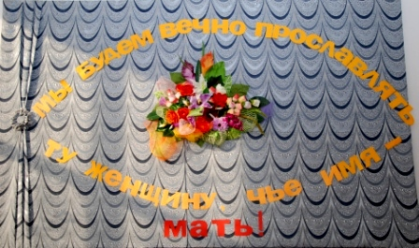
На фоне песни «Богородица» выходят ведущие.
(На слайдах презентации - иконы Божьей матери, Казанская, Владимирская, Смоленская и т.д.)
1 ведущий. Более двух тысячелетий отделяют нас от того дня, когда на свет Божий
появилась Пресвятая Дева. Сегодня трудно поверить, что у Нее была
земная жизнь, заполненная человеческими заботами, радостями и страданиями.
2 ведущий. Мы привыкли воспринимать Ее Царицей Небесной, а Она имела земные черты
характера: склонность к покою, задумчивости, о чем свидетельствуют Ее
современники. Дева Мария усердно служила бедным, подавала нищим,
ухаживала за больными, помогала сиротам и вдовам.

(На фоне песни «Богородица»)

1 ведущий. К Тебе, Царице милосердной,
К Тебе, о Матерь Божества
С молитвой теплой и усердной
Мы устремляем все сердца.
За всех Ты молишь непрестанно
Христа – Судью грядущих дней,
И по Твоей мольбе желанной
Он шлет спасенье для людей.

2 ведущий. Он дал тебе покров державный,
Так заступи, о Госпоже,
Народ наш русский православный:
Надежда наша вся в Тебе.

1 ведущий. Празднуя День Матери, мы говорим о взаимосвязи Матери Небесной и
Матери Земной. Христианство, как и любая другая религия, считает
материнскую любовь возвышенной, жертвенной.

2 ведущий. Во всем мире почитается образ Пресвятой Богородицы – «древнейшей песни
материнства», как идеал женщины-матери. Святейший патриарх Московский
и Всея Руси Кирилл говорит: « Каждый человек может обратиться к Ней за
помощью, как к своей Матери, потому что Ее Материнство распространяется
на всех нас. Матерь Божья – Мать всего человечества, любящая нас не меньше
нашей собственной матери».

1 ведущий. Есть три святыни,
Три имени в мире.
Нам голову вечно
Пред ними склонять:
2 ведущий. Великое – хлеб,
Дорогое – Отчизна,
И третье –
Бессмертью подобное –
Мать!

1 ведущий. Добрый день, дорогие наши мамы, бабушки, учителя,
уважаемые гости!
2 ведущий. Мы рады приветствовать вас на праздничном концерте,
посвященном замечательному празднику - Дню Матери!

1 ведущий. О, как прекрасно слово - Мама!
Все на земле от материнских рук.
Она во все века детей своих
Добру учила, науке - высшей из наук!
Исполняется танец «Осенняя прогулка»  (младшая группа танцевального коллектива «Релеве») | 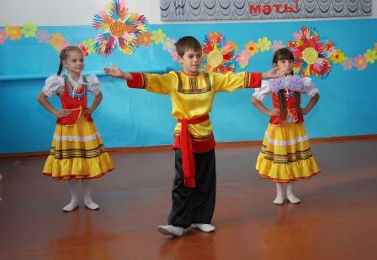
1 ведущий. Мама … Ты не досыпаешь ночами, волнуешься и
заботишься о том, чтобы мы были сыты, здоровы,
жизнерадостны и счастливы, переживаешь вместе с нами наши
неудачи, радуешься победам!
2 ведущий. Мама – это окно в большой мир. Она помогает нам понять
его красоту: бескрайность голубого неба, загадочность звезд и
луны, теплоту солнца. Эти уроки остаются в памяти на всю
жизнь!
1 ведущий. Сегодня на нашем празднике присутствуют многодетные мамы.
2 ведущий. Приглашаем на сцену Чернышеву Татьяну Ивановну, Ривную Елену Петровну,
Порученкову Ольгу Александровну, Коинову Ирину Ивановну, Кудряшову
Надежду Николаевну, Папян Галину Леонидовну, Кравченко Светлану
Викторовну, Ратникову Ольгу Александровну, Клочкову Татьяну Викторовну,
Крылову Ольгу Васильевну, Маргарян Елену Павловну, Джавоеву Лейлу
Сулеймановну, Гаспарян Гайяне Генриковну, Лавриненко Инну Викторовну,
Яковенко Елена Борисовна, Леер Елена Александровна, Лемешко Анна Ивановна,
Ханецкая Надежда Ильинична, Слободчикова Елена Михайловна.
( под музыку выходят мамы, идет краткая информация о матерях,
дети вручают цветы)

Директор школы. Низкий вам поклон, уважаемые женщины! Вы не только достойно  воспитываете детей, являя собой пример высокого исполнения материнского  долга, но и активно участвуете в школьной жизни. Спасибо! С праздником! | 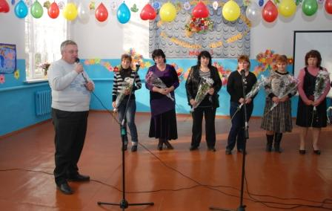
2 ведущий. Для вас поет ученица 8 класса Буряк Евгения. «Мама».  (Без объявления: стихотворение о маме читает ученица 9 класса Семенченко Евгения.)  Есть самое нежное слово на свете:  Его произносят в младенчестве дети,  Его вспоминают в разлуке и муке –  “Мама!”  Пускай наши чувства наружу –  Ты греешь, как солнце, и в дождик, и в стужу,  Всё могут твои материнские руки –  Мама!  Прости за обиды невольные наши,  За ночи без сна, что не делают краше.  О, как мы порой бываем упрямы -  Мама!  В долгу пред тобою мы будем извечно,  За всё благодарны тебе бесконечно.  Будь самой счастливой, любимою самой,  Мама! | 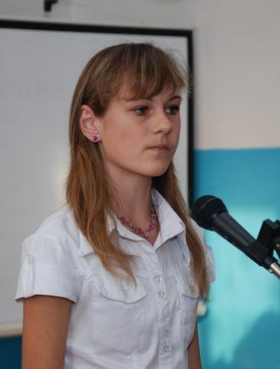
 | 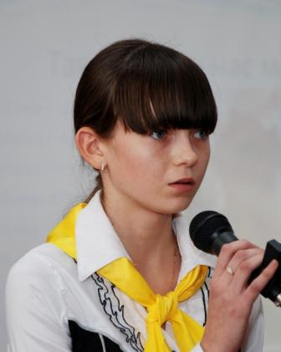
1 ведущий. Слова “мама”, “мать” – одни из самых древних на земле и почти одинаково звучат на языках разных народов. Мама, мамочка!
Сколько тепла таит магическое слово, которым называют самого близкого, дорогого, единственного человека. Мама следит за нашей жизненной дорогой. Материнская любовь греет нас до глубокой старости.
2 ведущий. Наша школа активно участвует в ежегодной благотворительной акции «Цветик – семицветик». В организации ярмарок – продаж кондитерских изделий и поделок нам помогают наши мамы.
1 ведущий. Слово благотворительность означает « Творить благо!» Именно благодаря этому, многие дети, оставшиеся без родителей, находят свои семьи, и самое главное, ту единственную, которую называют мамой. В нашем зале присутствуют мамы, принявшие в свои семьи детей и окружившие их теплотой, заботой, вниманием и любовью.
(Звучит «Песня мамонтенка», под которую выходят опекуны)
2 ведущий. Мы приглашаем на сцену Ривную Татьяну Васильевну, Замкову Веру Павловну,
Мирончик Татьяну Тимофеевну, Бердникову Аду Александровну и Никитину
Ларису Николаевну. Лариса Николаевна воспитала шестерых своих детей и
четверых взяла на воспитание. Сейчас самая младшая дочь, Цыбан Ирина,
обучается в 8 классе.
1 ведущий. Низкий вам поклон, счастья, здоровья, долгих лет жизни. Для вас поет хор младшей группы кружка «Звонкие голоса». «Мамочка любимая!» | 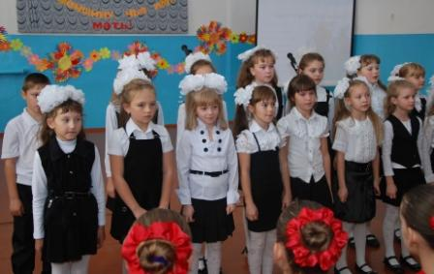
2 ведущий. 2010 год – год юбилейной, 65 –ой годовщины со Дня Победы в Великой  Отечественной войне. Он прошел под знаменем акции «Сирень 45 – года».  Сегодня нам хочется вспомнить солдатских матерей, своим трудом, верой и  молитвой приблизивших долгожданную Победу в том далеком, 45 – ом году!  1 ведущий. О судьбе женщин в те годы говорят следующие строки:  … Да разве ж об этом расскажешь –  В какие ты годы жила!  Какая безмерная тяжесть  На женские плечи легла!  2 ведущий. Танец «Крик недождавшейся невесты» - дань глубочайшей благодарности их  земному подвигу! | 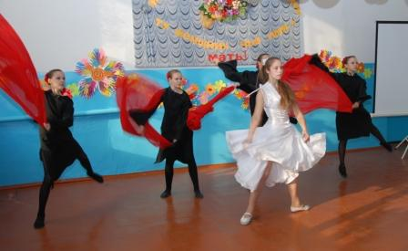
 | 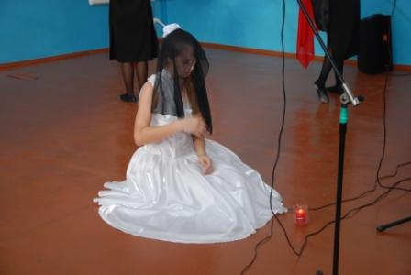
1 ведущий. Указом Президента Российской Федерации 2010 год объявлен годом Учителя.  Нам очень приятно пригласить на эту сцену учителей – ветеранов, любимых многими поколениями выпускников нашей школы, являющихся мамами и бабушками …. Звонову Валентину Николаевну, Галушко Валентину Павловну, Строкач Нину Исаевну, Канцурову Галину Никифоровну, Геращенко Лидию Ивановну, Слепцову Марию Ивановну, Утемисову Ларису Вартановну, Нефедову Альбину Ивановну.  (под музыку выходят учителя – ветераны, им вручаются цветы) | 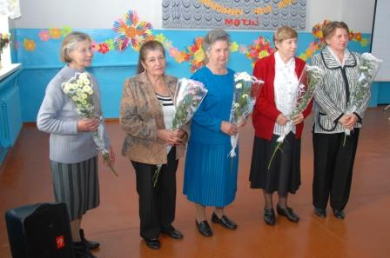
2 ведущий. С праздником вас! Спасибо вам за ваш труд! Вас поздравляют самые  младшие школьники.  (Ученики под музыку с шарами выходят на сцену и читают стихи)  1 ученик: Кто может быть дороже мамы?!  Кто свет и радость нам несет?!  Когда больны мы, ноют раны,  Кто пожалеет и спасет?!  2 ученик: Следит за домом и бюджетом,  Уютом, модой, чистотой,  Лихой зимой и жарким летом,  Легко справляясь с суетой!  3 ученик: Украсит будни вечерами,  А к празднику накроет стол!  Спасибо беспокойной маме:  Никто из нас ни голоден, ни гол!  4 ученик: Ответственна ее работа,  Быть мамой – это сложный труд!  Ежесекундная забота  Ее все помнят, любят, ждут!  5 ученик: Полна раздумий жизнь у мамы.  Хозяйка дома и семьи,  И потому все мамы правы,  Им подчиняться будем мы!  6 ученик: Нам мамы многое прощают,  Не обижаясь, не браня.  Лишь терпеливо объясняют,  Не осуждая, не виня!  7 ученик: Где столько силы и терпенья  Берут все мамы на Земле  Чтоб скрыть тревоги и волненья  И счастье дать тебе и мне.  8 ученик: Спасибо, мамочка, за нежность,  Твою святую доброту!  ВСЕ: Любви вселенскую безбрежность,  Терпенье, такт и теплоту.  Сразу выходит хор младших школьников с песней о маме. | 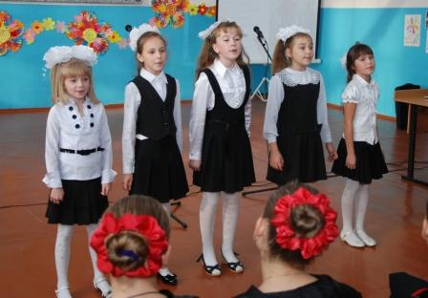
1 ведущий. С праздником, дорогие наши мамы!  2 ведущий. Вот и подошел к концу наш концерт, который мы хотим закончить следующими  строками:  1 ведущий. Есть в природе знак святой и вещий,  Ярко обозначенный в веках!  Самая прекрасная из женщин –  Женщина с ребенком на руках.  2 ведущий. Пусть ей вечно солнце рукоплещет,  Так она и будет жить в веках  Самая прекрасная из женщин –  Женщина с ребенком на руках!  Звучит музыка. Для вас поет Буряк Евгения. «Мама, ты всех дороже»  1 ведущий. До свидания! Спасибо за внимание! | 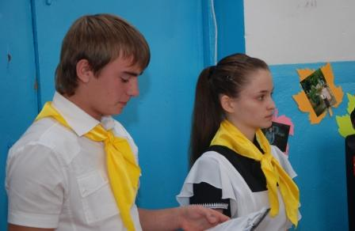
 | 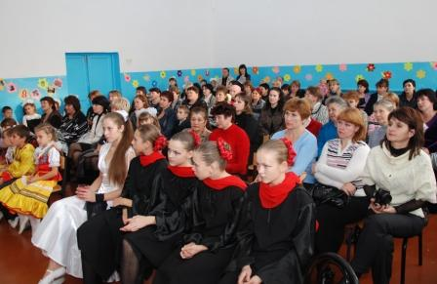
 | 